 | THÔNG BÁO BÁN ĐẤU GIÁ CỔ PHẦN  CỦA ỦY BAN NHÂN DÂN TỈNH LẠNG SƠN SỞ HỮU  TẠI CÔNG TY CỔ PHẦN CHỢ LẠNG SƠN | 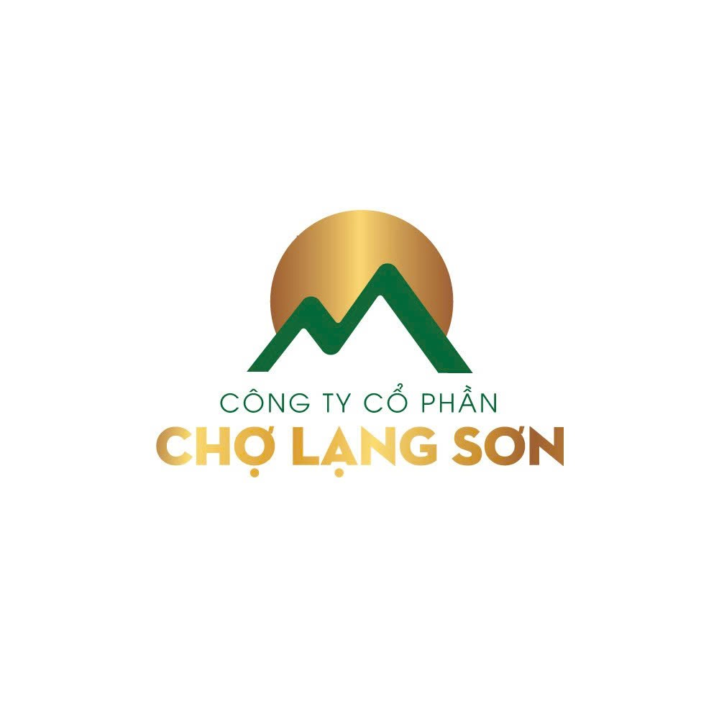
1. Tên chủ sở hữu vốn chuyển nhượng: ỦY BAN NHÂN DÂN TỈNH LẠNG SƠN
2. Tên doanh nghiệp: CÔNG TY CỔ PHẦN CHỢ LẠNG SƠN
- Trụ sở chính: Tầng 4, Chợ Đông Kinh, P. Vĩnh Trại, TP. Lạng Sơn, Tỉnh Lạng Sơn
- Ngành nghề kinh doanh chính: Cho thuê nhà phục vụ mục đích kinh doanh (ki-ốt, trung tâm thương mại); Cho thuê kho bãi, bãi đỗ xe
- Điện thoại: 0205 387 3388 Vốn điều lệ: 22.885.400.000 đồng
3. Tổ chức bán đấu giá: Sở Giao dịch Chứng khoán Hà Nội
4. Cổ phần chào bán thông qua đấu giá
- Loại cổ phần: Cổ phần phổ thông
- Mệnh giá: 10.000 đồng/cổ phần
- Số lượng cổ phần bán đấu giá: 823.875 cổ phần
- Giá khởi điểm: 44.200 đồng/ cổ phần
5. Thời gian, địa điểm đăng ký tham gia đấu giá và nộp tiền đặt cọc:
- Thời gian: từ 08h00’ ngày 23/12/2024 đến trước 15h30’ ngày 08/01/2025 (Sáng từ 08h00 - 12h00; chiều từ 13h00 - 17h00 các ngày làm việc)
- Địa điểm: Tại các đại lý đấu giá bán cổ phần công bố trong Quy chế bán đấu giá cổ phần do Tổng Giám đốc Sở Giao dịch Chứng khoán Hà Nội ban hành.
6. Thời gian và địa điểm nộp Phiếu tham dự đấu giá:
- Thời gian: Chậm nhất 16h00 ngày 13/01/2025
- Địa điểm: Bỏ trực tiếp vào thùng phiếu tại Trụ sở và chi nhánh của các đại lý đấu giá bán cổ phần nơi nhà đầu tư làm thủ tục đăng ký.
7. Thời gian và địa điểm tổ chức đấu giá:
- Thời gian: 09h00’ ngày 15/01/2025
- Địa điểm: Sở Giao dịch Chứng khoán Hà Nội
- Địa chỉ: Số 02 Phan Chu Trinh, Q. Hoàn Kiếm, TP. Hà Nội
8. Thời gian nộp tiền mua cổ phần: từ ngày 15/01/2025 đến ngày 22/01/2025
9. Thời gian hoàn trả tiền đặt cọc: từ ngày 15/01/2025 đến ngày 22/01/2025.
Mọi thông tin tham khảo Quyết định phê duyệt phương án, Bản công bố thông tin, Quy chế đấu giá và các tài liệu khác tại:
- Website Sở giao dịch chứng khoán Hà Nội: www.hnx.vn.
- Websste UBND tỉnh Lạng Sơn: www.langson.gov.vn.
- Websste Công ty cổ phần chợ Lạng Sơn: www.chodongkinh.com.vn
- Websste Công ty cổ phần Chứng khoán Everest: www.eves.com.vn.

